1. 题目1

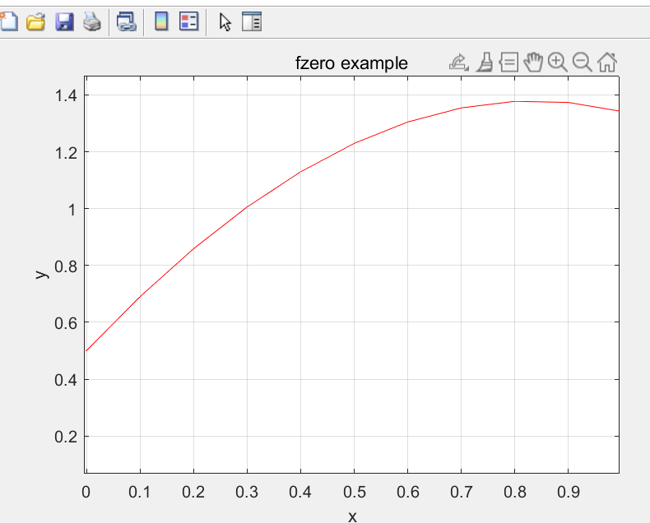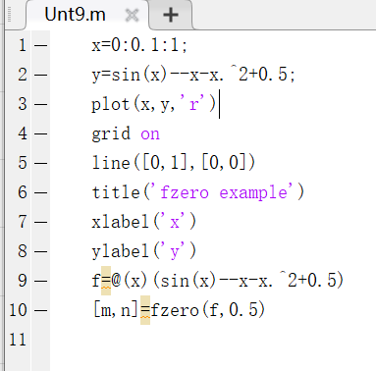

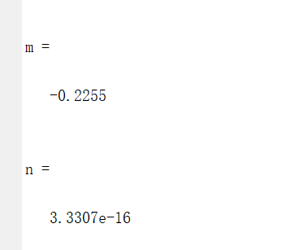

可知在[0,1]内该方程没有零点，其零点在x=-0.2255附近；

1. 题目2

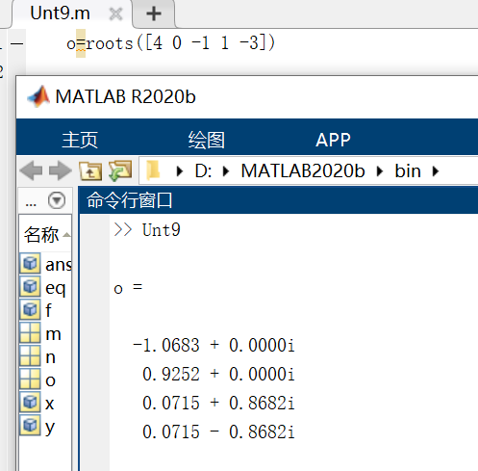

根有x1=-1.0683,x2=0.9252,x3=0.0715;

1. 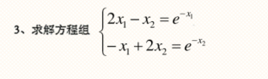

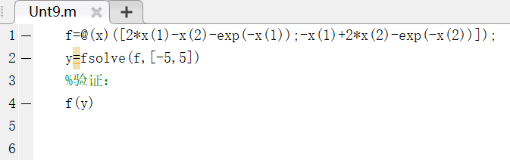

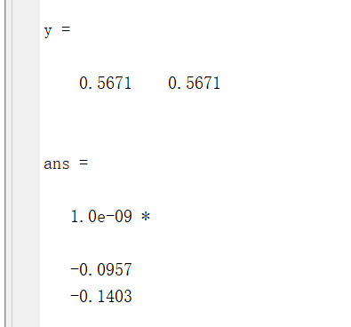

零点为0.5671，由验证可知y=[x1，x2]的确非常接近零点

1. 题目4

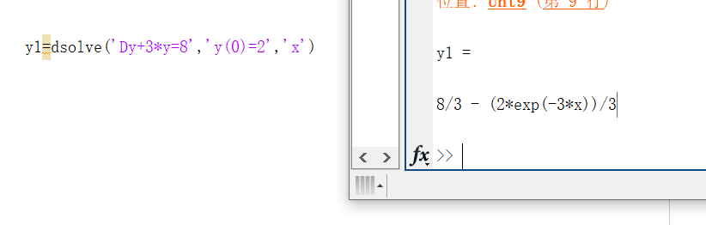

1. 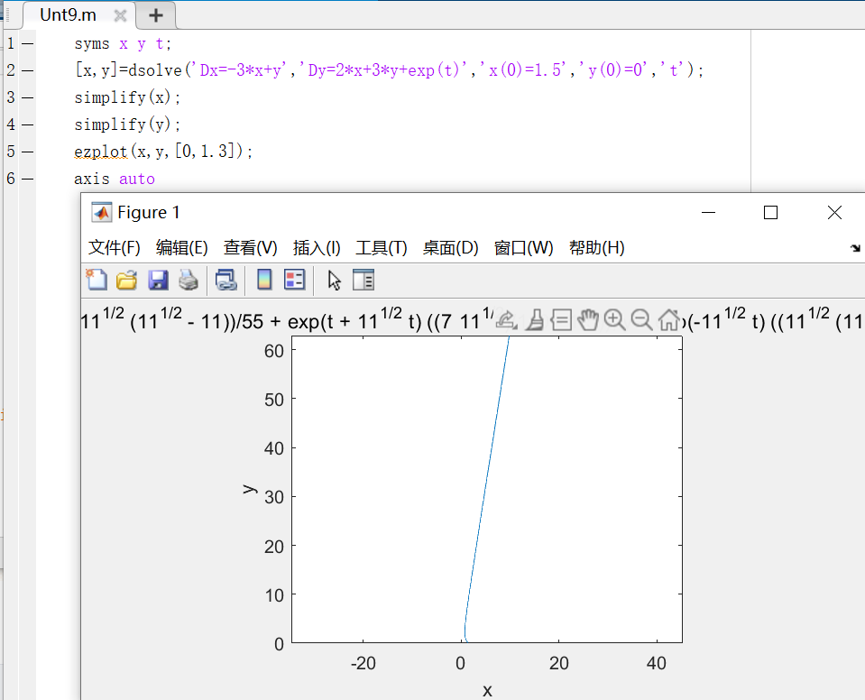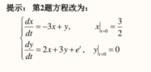
2. 